**投资都市圈？在这之前这些要点你不得不看！**

2017-03-22 17:01:58我爱地产研究院

　　今起(3.22)句容开始实行限购，为南京都市圈首个限购城市。

**要点：**

　　外地人在句容市区(含开发区)宝华镇买房，以家庭为单位，限购一套

　　提高公积金贷款首付比例，由原来的20%调整为30%;

　　政策明天(3月22日)起开始执行，暂定实行6个月，这是全国限购政策里首个明确执行时间的政策。

　　都市圈的限购在外部已有先例，环北京都市圈已经有河北廊坊、河北保定(涿州、涞水)、张家口崇礼区限购。句容的房价(宝华)与仙林房价有很大的关系，仙林城市副中心的定位，以及南京限购升级后，购房需求外溢;宁句城际等交通线路等利好刺激，对句容房价上涨起到了推动作用。然而，不能忽视句容房价暴涨的背后，是当地开发商的过度炒作。

　　随着南京限购升级，南京都市圈火爆已经不仅仅局限于句容，不少资金外溢到镇江、扬州、滁州等区域，都市圈限购将会有更多的城市加入进来。镇江(网传已经密集调研，正在在限购的路上)、滁州(滁州已经有限贷政策，仅限本地人。)扬州土地市场火热，距离限购也不远了。

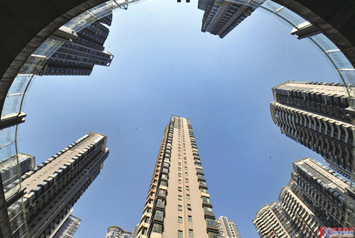

**一、都市圈的房子有多火?**

　　镇江：镇江楼市从2016年下半年开始热度就持续上升。新房均价6756元，热门区域均价近万元;二手房均价环比二月上涨4.17%，同比上涨32.07%。新房库存仅剩3.5万套，去化周期仅7个月，目前已经处于无房可卖的局面。

　　扬州：扬州房价已经连续上涨18个月，环比涨幅已经攀至全国第四，在3月1的扬州土拍中，恒大以36.08亿连下三城，未来扬州房价有望破2万!

**二、都市圈的房价为什么还会涨?**

　　1、南京核心区土地供应量逐年减少：在南京上半年土地出让计划中，南部新城、仙林挂零，河西仅有江心洲一幅宅地拍卖、城中两幅地块出让，以南京城市面积小的现状，不少需求一定会被挤压到周边，继续拉升周边房价。

　　2、南京房价已经很贵，但地价更贵：经过2016年的洗礼，南京已经是满城都是高价地。麒麟地价涨到了2.4万、禄口地价9131元、江宁滨江地价11077元、六合地价9647元。一但这些高价地陆续上市，必定会提高周边的房价，寻求南京工作机会的刚需只能被挤压至都市圈。

　　宏观大经济大趋势和政策趋势不会改变：两会总理报告，经济依然是发展为主，货币政策和金融政策不会有大的变化，其中2017年物价增长2%，M2%增长12%。如果此后的5年一直都是这个速度，那么房价原则上是降不下来的。

　　4、南京都市圈已经取得实质性进展：扬马城际、宁仪扬城际、宁和城际、宁句城际的规划、开建，解决了南京与周边城市的衔接问题，增强了南京与周边城市的紧密联系。

　　买家预期没有发生改变。南京房价贵吗?贵。还会涨吗?会。预期是多少?8万。预期是一个特别重要的事情，中国人买涨不买跌。

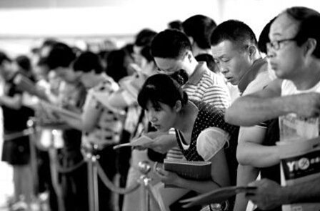

　　三、**都市圈购房注意点：**

**理性的对待楼盘的宣传**

　　现在不少都市圈楼盘为了宣传，打出“南京直辖”、“xx划入南京”等口号，毕竟短期内以上政策都较难有实质性落地，并不会短期内对房价走势造成影响。

**项目实地考察**

　　实地观察是购买房产重要的一项，主要考察项目环境、周边配套、地段、了解开发商信息以及信誉度，避免今后的纠纷。

**购房前需认清自身需求**

　　对于都市圈楼盘，大多目前位置以及配套设施皆不太好，因此作为刚需购房者而言，未来生活以及上下班交通会存在不便，因此购房前需理性考虑。如作为投资型购房，则建议选择均价较低、品牌开发商的楼盘，毕竟如果在都市圈花大价钱购房并合适。

**都市圈投资去向1：句容宝华**

**房价上涨空间已透支**

　　宝华的房价大幅度上涨，由去年6月份均价8154元/㎡，上涨至目前的14316元/㎡，涨幅达到75.6%。虽然在地理位置上宝华属于仙林东，可以共享仙林的配套，但是目前仙林新房均价仅为26000，宝华突破20000是不现实的。在当前的限购以及上市量的背景下，对宝华未来的楼市还是有很大的冲击。

**都市圈投资去向2：六合溧水**

**南京户口 未来趋势向好**

　　六合、溧水的“户口”优势，可以让落户六合、溧水乃至高淳的人以较低的成本享受优质的医疗、教育等资源。并且六合、溧水已经建成或即将建成地铁、万达确定入驻，对于区域的交通以及商业配套有质的提升。还有一点不能忘记，六合、溧水的地价分别达到了9647元/㎡、9200元/㎡，在政府限价的背景下，未来的升值空间还有很大。

**都市圈投资去向3：安徽汊河**

**目前价格仍处于低谷，未来存在上涨空间**

　　汊河位于浦口近郊，未来必定受到江北高新区的辐射，以精装修8000元/㎡的房价，在南京都市圈处于谷底，未来存在上涨空间。

　　最后，跟大家分享一个碧桂园给到我爱我家客户的独家福利：

　　项目位于浦口近郊滁州南谯，紧邻乌衣镇，尽享南京城市生活圈。在售洋房面积99-118㎡，参考价7500元/㎡;别墅面积208-256㎡，参考价12888元/㎡。15分钟直达地铁3号线的精装洋房，首付22万起。在当下不失为一个好的投资选择，请勿错过。

　　3月20日-26日，我爱我家新房客户还可以获得额外1%总价优惠！